**Міністерство освіти і науки України**

**Національний університет «Запорізька політехніка»**

Кафедра програмних засобів

**ЗВІТ**

Дисципліна «Вебпрограмування»

Робота №2

Тема «Розробка людинно-машинного інтерфейсу веб-сайту. Створення гіпертекстових посилань. Впровадження в сторінку графічних елементів»

**Виконав варіант 19**

Студент КНТ-122 Онищенко О. А.

**Прийняли**

Викладач Качан О. І.

2024

Результати 3

Сторінка Домівка 3

*Код* 3

*Вигляд* 3

Сторінка Життя новим життям 4

*Код* 4

*Вигляд* 6

Сторінка Проголошення Христа 8

*Код* 8

*Вигляд* 10

Сторінка Опора на Божі ресурси 12

*Код* 12

*Вигляд* 14

Питання 16

Особливість адресації інтернету 16

Різниця між відносною та абсолютною адресами 16

Посилання на елемент сторінки 16

Інформаційні атрибути тегу зображення 16

Правила створення посилань 16

Класи мереж 16

Склад ІР адреси 16

Призначення Domain Names System (DNS) 16

Прискорення завантаження сторінки з малюнками 16

Людинно-машинний інтерфейс сайту 16

Результати

Сторінка Домівка

*Код*

<!DOCTYPE html>

<html lang="en">

<head>

<meta charset="UTF-8" />

<meta name="viewport" content="width=device-width, initial-scale=1.0" />

<title>Домівка</title>

<link rel="shortcut icon" href="../images/logo.svg" type="image/x-icon" />

</head>

<body>

<h1>Домівка</h1>

<h2>Списки Біблійних віршів</h2>

<ul>

<li title="live">Життя новим життям</li>

<li title="proclaim">Проголошення Христа</li>

<li title="rely">Опора на Божі ресурси</li>

</ul>

<p>

Джерело списків віршів:

<q>Topical Memory System - Navigators</q>

</p>

</body>

</html>

*Вигляд*

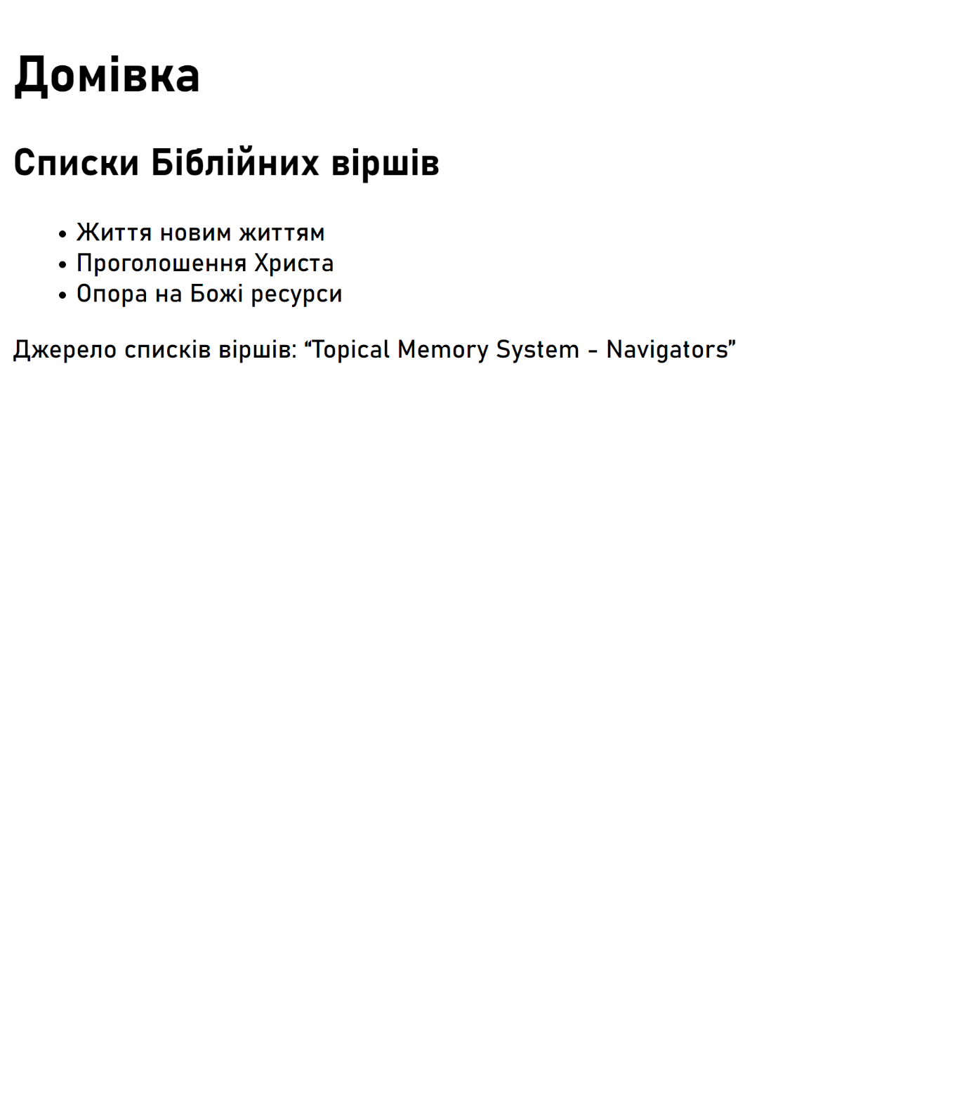

Рисунок 1.1 – Вигляд сторінки Домівка

Сторінка Життя новим життям

*Код*

<!DOCTYPE html>

<html lang="en">

<head>

<meta charset="UTF-8" />

<meta name="viewport" content="width=device-width, initial-scale=1.0" />

<title>Життя новим життям</title>

<link rel="shortcut icon" href="../images/logo.svg" type="image/x-icon" />

</head>

<body>

<h1>Життя новим життям</h1>

<h2>Христос у центрі</h2>

<p>

<strong

>Тому то, коли хто в Христі, той створіння нове, стародавнє минуло, ото

сталось нове! </strong

><cite> 2 до коринтян 5:17 </cite>

</p>

<p>

<strong

>І живу вже не я, а Христос проживає в мені. А що я живу в тілі тепер,

живу вірою в Божого Сина, що мене полюбив, і видав за мене Самого Себе. </strong

><cite> До галатів 2:20 </cite>

</p>

<h2>Послух Христу</h2>

<p>

<strong

>Тож благаю вас, браття, через Боже милосердя, повіддавайте ваші тіла на

жертву живу, святу, приємну Богові, як розумну службу вашу, </strong

><cite> До римлян 12:1 </cite>

</p>

<p>

<strong

>Хто заповіді Мої має та їх зберігає, той любить Мене. А хто любить

Мене, то полюбить його Мій Отець, і Я полюблю Його, і об'явлюсь йому

Сам. </strong

><cite> Від Івана 14:21 </cite>

</p>

<h2>Слово</h2>

<p>

<strong

>Усе Писання Богом надхнене, і корисне до навчання, до докору, до

направи, до виховання в праведності, </strong

><cite> 2 Тимофію 3:16 </cite>

</p>

<p>

<strong

>Нехай книга цього Закону не відійде від твоїх уст, але будеш

роздумувати про неї вдень та вночі, щоб додержувати чинити все, що

написано в ній, бо тоді зробиш щасливими дороги свої, і тоді буде

щастити тобі. </strong

><cite> Ісус Навин 1:8 </cite>

</p>

<h2>Молитва</h2>

<p>

<strong

>Коли ж у Мені перебувати ви будете, а слова Мої позостануться в вас, то

просіть, чого хочете, і станеться вам! </strong

><cite> Від Івана 15:7 </cite>

</p>

<p>

<strong

>Ні про що не турбуйтесь, а в усьому нехай виявляються Богові ваші

бажання молитвою й проханням з подякою. І мир Божий, що вищий від

усякого розуму, хай береже серця ваші та ваші думки у Христі

Ісусі.</strong

><cite> До филип'ян 4:6-7 </cite>

</p>

<h2>Товариство</h2>

<p>

<strong>Бо де двоє чи троє в Ім'я Моє зібрані, там Я серед них. </strong

><cite> Від Матвія 18:20 </cite>

</p>

<p>

<strong

>І уважаймо один за одним для заохоти до любови й до добрих учинків. Не

кидаймо збору свого, як то звичай у деяких, але заохочуймося, і тим

більше, скільки більше ви бачите, що зближається день той.</strong

><cite> До євреїв 10:24-25 </cite>

</p>

<h2>Свідчення</h2>

<p>

<strong

>І Він каже до них: Ідіть за Мною, Я зроблю вас ловцями людей! </strong

><cite> Від Матвія 4:19 </cite>

</p>

<p>

<strong

>Бо я не соромлюсь Євангелії, бож вона сила Божа на спасіння кожному,

хто вірує, перше ж юдеєві, а потім гелленові. </strong

><cite> До римлян 1:16 </cite>

</p>

</body>

</html>

*Вигляд*

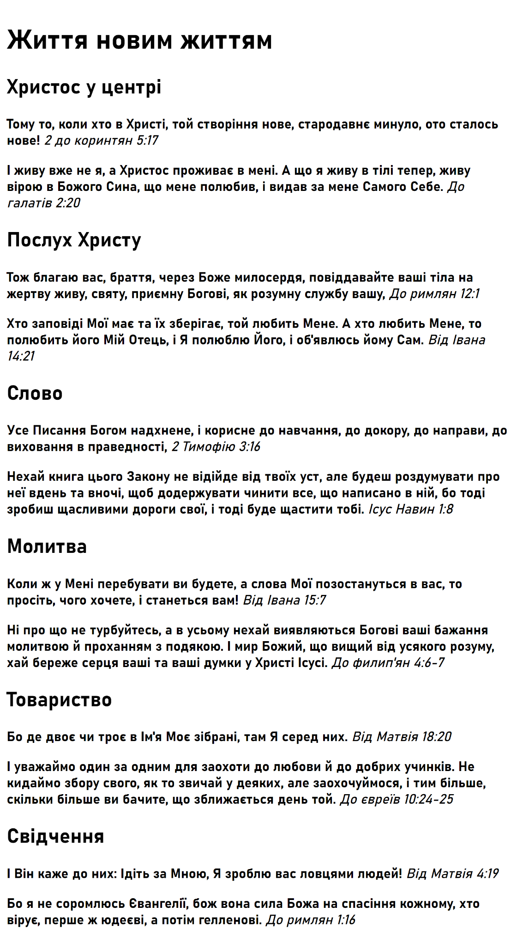

Рисунок 1.2 – Вигляд сторінки Життя новим життям

Сторінка Проголошення Христа

*Код*

<!DOCTYPE html>

<html lang="en">

<head>

<meta charset="UTF-8" />

<meta name="viewport" content="width=device-width, initial-scale=1.0" />

<title>Проголошення Христа</title>

<link rel="shortcut icon" href="../images/logo.svg" type="image/x-icon" />

</head>

<body>

<h1>Проголошення Христа</h1>

<h2>Всі згрішили</h2>

<p>

<strong>бо всі згрішили, і позбавлені Божої слави,</strong>

<cite> До римлян 3:23</cite>

</p>

<p>

<strong

>Усі ми блудили, немов ті овечки, розпорошились кожен на власну дорогу,

і на Нього Господь поклав гріх усіх нас!

</strong>

<cite> Ісая 53:6 </cite>

</p>

<h2>Покарання за гріх</h2>

<p>

<strong

>Бо заплата за гріх смерть, а дар Божий вічне життя в Христі Ісусі,

Господі нашім!

</strong>

<cite> До римлян 6:23 </cite>

</p>

<p>

<strong>І як людям призначено вмерти один раз, потім же суд, </strong>

<cite> До євреїв 9:27 </cite>

</p>

<h2>Христос сплатив покарання</h2>

<p>

<strong

>А Бог доводить Свою любов до нас тим, що Христос умер за нас, коли ми

були ще грішниками.

</strong>

<cite> До римлян 5:8 </cite>

</p>

<p>

<strong

>Бо й Христос один раз постраждав був за наші гріхи, щоб привести нас до

Бога, Праведний за неправедних, хоч умертвлений тілом, але Духом

оживлений,

</strong>

<cite> 1 Петра 3:18 </cite>

</p>

<h2>Спасіння не через діла</h2>

<p>

<strong

>Бо спасені ви благодаттю через віру, а це не від вас, то дар Божий, не

від діл, щоб ніхто не хвалився.</strong

>

<cite> До ефесян 2:8-9 </cite>

</p>

<p>

<strong

>Він нас спас не з діл праведности, що ми їх учинили були, а з Своєї

милости через купіль відродження й обновлення Духом Святим,

</strong>

<cite> До Тита 3:5 </cite>

</p>

<h2>Мусиш прийняти Христа</h2>

<p>

<strong

>А всім, що Його прийняли, їм владу дало дітьми Божими стати, тим, що

вірять у Ймення Його,

</strong>

<cite> Від Івана 1:12 </cite>

</p>

<p>

<strong

>Ось Я стою під дверима та стукаю: коли хто почує Мій голос і двері

відчинить, Я до нього ввійду, і буду вечеряти з ним, а він зо Мною.

</strong>

<cite> Об'явлення 3:20 </cite>

</p>

<h2>Гарантія спасіння</h2>

<p>

<strong

>Оце написав я до вас, що віруєте в Ім'я Божого Сина, щоб ви знали, що

ви віруючи в Ім'я Божого Сина, маєте вічне життя.

</strong>

<cite> 1 Івана 5:13 </cite>

</p>

<p>

<strong

>Поправді, поправді кажу вам: Хто слухає слова Мого, і вірує в Того, Хто

послав Мене, життя вічне той має, і на суд не приходить, але перейшов

він від смерти в життя.

</strong>

<cite> Від Івана 5:24 </cite>

</p>

</body>

</html>

*Вигляд*

Рисунок 1.3 – Вигляд сторінки Проголошення Христа

Сторінка Опора на Божі ресурси

*Код*

<!DOCTYPE html>

<html lang="en">

<head>

<meta charset="UTF-8" />

<meta name="viewport" content="width=device-width, initial-scale=1.0" />

<title>Опора на Божі ресурси</title>

<link rel="shortcut icon" href="../images/logo.svg" type="image/x-icon" />

</head>

<body>

<h1>Опора на Божі ресурси</h1>

<h2>Його Дух</h2>

<p>

<strong

>Чи не знаєте ви, що ви Божий храм, і Дух Божий у вас пробуває? </strong

><cite> 1 до коринтян 3:16 </cite>

</p>

<p>

<strong

>А ми прийняли духа не світу, але Духа, що з Бога, щоб знати про речі,

від Бога даровані нам, </strong

><cite> 1 до коринтян 2:12 </cite>

</p>

<h2>Його Сила</h2>

<p>

<strong

>не бійся, з тобою бо Я, і не озирайсь, бо Я Бог твій! Зміцню Я тебе, і

тобі поможу, і правицею правди Своєї тебе Я підтримаю. </strong

><cite> Ісая 41:10 </cite>

</p>

<p>

<strong>Я все можу в Тім, Хто мене підкріпляє, в Ісусі Христі. </strong

><cite> До филип'ян 4:13 </cite>

</p>

<h2>Його Вірність</h2>

<p>

<strong

>Це милість Господня, що ми не погинули, бо не покінчилось Його

милосердя, нове воно кожного ранку, велика бо вірність Твоя!</strong

><cite> Плач Єремії 3:22-23 </cite>

</p>

<p>

<strong

>Бог не чоловік, щоб неправду казати, і Він не син людський, щоб Йому

жалкувати. Чи ж Він був сказав і не зробить, чи ж Він говорив та й не

виконає? </strong

><cite> Числа 23:19 </cite>

</p>

<h2>Його Мир</h2>

<p>

<strong

>Думку, оперту на Тебе, збережеш Ти у повнім спокої, бо на Тебе надію

вона покладає. </strong

><cite> Ісая 26:3 </cite>

</p>

<p>

<strong

>Покладіть на Нього всю вашу журбу, бо Він опікується вами! </strong

><cite> 1 Петра 5:7 </cite>

</p>

<h2>Його Забезпечення</h2>

<p>

<strong

>Той же, Хто Сина Свого не пожалів, але видав Його за всіх нас, як же не

дав би Він нам із Ним і всього? </strong

><cite> До римлян 8:32 </cite>

</p>

<p>

<strong

>А мій Бог нехай виповнить вашу всяку потребу за Своїм багатством у

Славі, у Христі Ісусі. </strong

><cite> До филип'ян 4:19 </cite>

</p>

<h2>Його допомога у спокусах</h2>

<p>

<strong

>Бо в чому був Сам постраждав, випробовуваний, у тому Він може й

випробовуваним помогти. </strong

><cite> До євреїв 2:18 </cite>

</p>

<p>

<strong

>Чим додержить юнак у чистоті свою стежку? Як держатиметься Твоїх слів!

Цілим серцем своїм я шукаю Тебе, не дай же мені заблудитися від Твоїх

заповідей! Я в серці своїм заховав Твоє слово, щоб мені не грішити проти

Тебе.</strong

><cite> Псалми 119:9-11 </cite>

</p>

</body>

</html>

*Вигляд*

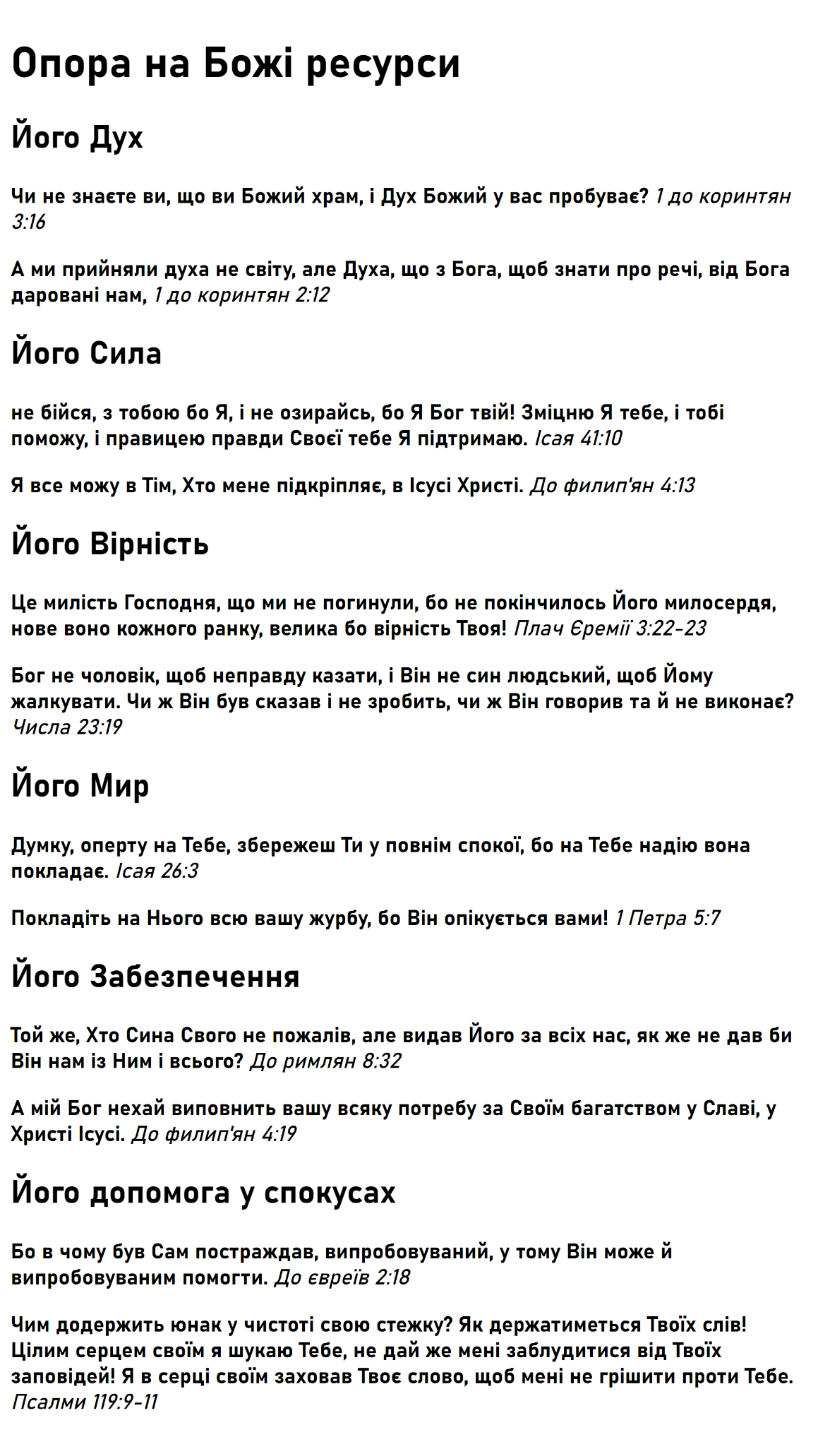

Рисунок 1.4 – Вигляд сторінки Опора на Божі ресурси

Питання

Особливість адресації інтернету

Різниця між відносною та абсолютною адресами

Посилання на елемент сторінки

Інформаційні атрибути тегу зображення

Правила створення посилань

Класи мереж

Склад ІР адреси

Призначення Domain Names System (DNS)

Прискорення завантаження сторінки з малюнками

Людинно-машинний інтерфейс сайту